ОИГР - «Люблю, тебя Россия»
Задание:
- Выбрать тему композиции связанную с историей и культурным наследием России: русские сказки, обряды, праздники, исторические личности (писатели, поэты, политические деятели, цари и ученые и др.)
- Выполнить карандашом тм, на формате А3 линейный рисунок на выбранную тему. Подобрав все элементы композиции так, чтобы они соответствовали вашей идее.
В картине не должно быть ничего случайного, "инородного".
В композиции не должно быть дробности, второстепенные элементы должны подчиняться главным и работать на общую идею и ясность восприятия.
На выполнение работы выделяется 2 академических часа.
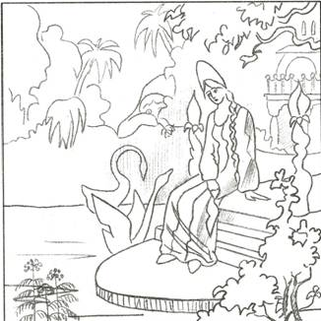Иллюстрация к сказке Аксакова «Аленький цветочек»
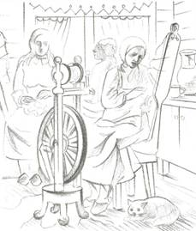
Пряхи за работой

ДПТ - Эскиз новогодней открытки.
Задание:
На формате А4 выполнить несколько эскизов открытки на тему Нового года.
- Композиционно гармонично распределить рисунок и надпись,
- Продумать варианты текста внутри открытки.
- Выполнить эскизы в цвете. Подобрать цветовую гамму.

Материал – цветные карандаши, фломастеры.

На выполнение работы выделяется 2 академических часа.
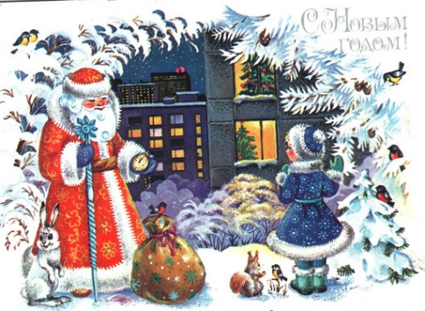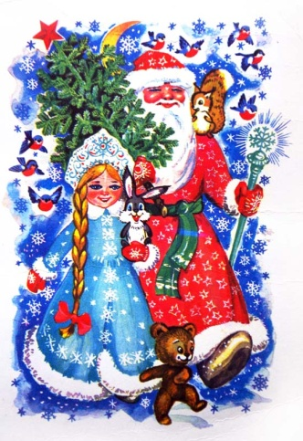
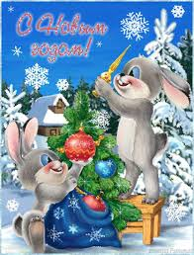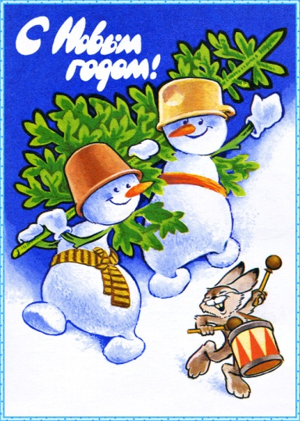

Лепка – «Принцесса»
Задание:
- На формате А4 карандашом тм выполнить эскиз образа принцессы
- Используя жгутиковую технику набрать подол платья принцессы. Примазать каждый слой жгутиков.
- Используя свободную технику добавить голову, туловище и руки. Все детали тщательно примазать.
- Выполнить мелкие детали: волосы, украшения одежды, глаза, нос, рот.
Материал: скульптурный пластилин
Выполнение 2 академических часа.
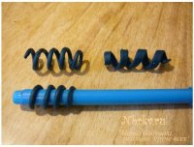
Варианты украшений жгутиками

Выполнение задания 2 академических часа.

